Я хочу рассказать о своем прадедушке Алексее Аркадьевиче Яблокове. К сожалению, мне не пришлось его увидеть, так как он ушел из жизни, когда мне было полтора года, а мы жили далеко друг от друга, в разных городах. Но прадедушка всегда расспрашивал обо мне, рассматривал мои фотографии, очень радовался всем моим достижениям. Меня даже назвали в его честь! А я знаю о нем из рассказов моей мамы и бабушки. Это был замечательный человек: добрый, отзывчивый, веселый, умный и целеустремленный. И это несмотря на то, что он прожил нелегкую жизнь.
Родился Алексей в 1922 году, в большой дружной крестьянской семье, в Костромской области, деревне Никитки Антроповского района. Детство не было голодным, но и не было всего того, к чему привыкли дети нашего поколения. Приходилось помогать родителям по хозяйству, а летом подрабатывать в колхозе, ведь в семье было шестеро детей. Школы в деревне не было, и каждый день Леша вместе со своими друзьями, старшими братьями и сестрами ходил в поселок, расположенный в пяти километрах от | 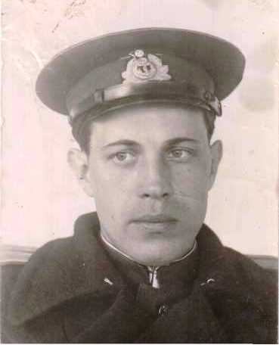
дома. При этом Алексей учился очень хорошо, особенно легко ему давались точные науки.
Он строил большие планы на будущее, но все эти планы разрушила война. Она началась как раз в то утро, когда Алексей со своими одноклассниками встречал рассвет после выпускного вечера. Прадедушка рвался на фронт, но нашей стране не хватало молодых офицеров, и ему было приказано идти учиться в военное училище. Так Алексей попал в Москву, где в ускоренном порядке готовили молодых командиров. И тут же курсантов бросили на оборону Москвы: молодые ребята, вчерашние школьники, рыли окопы, на крышах тушили зажигательные бомбы (зажигалки), которые сбрасывали с самолетов фашисты, несли боевое дежурство на улицах города. Враг был на подступах к столице, но так и не вошел в нее. И в этом есть заслуга и моего прадедушки.
После окончания училища молодой лейтенант Алексей Яблоков был направлен на Балтийский флот, во 2-ю бригаду торпедных катеров. Бригада располагалась под самым носом фашистов, ведь на Балтийском море шли ожесточенные бои.
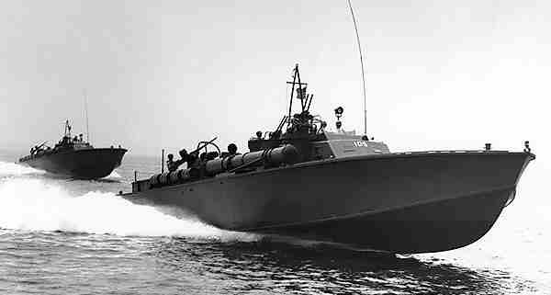 | Когда бы фашисты ни проводили свои конвои — днем или ночью, в штиль или непогоду, — торпедные катера неизменно выходили навстречу врагу.
Сколько раз на огромной скорости проносились наши катера мимо гитлеровских кораблей, сокрушая их торпедами, а потом, прикрываясь дымовой завесой, уходили от преследования. «Русские москиты в море! Спасайся, кто может!» - такую команду передавали немцы, когда замечали наши торпедные катера. Торпеды выпускали друг за другом через определенный промежуток времени, или «веером», когда к цели одновременно направлялось сразу несколько торпед. Риск был огромный, ведь гитлеровцы выставляли противокатерные мины, усиливали дозоры, привлекали артиллерию и авиацию, чтобы уничтожить наши торпедные катера. Каждый раз ребята прощались друг с другом, идя в торпедную атаку. Конечно, успех атаки зависел от работы всей команды, но нужна была еще и удача. Талисманом катера был мой прадед Алексей. Команда верила, если Леша на борту, то все будет хорошо, все останутся живы.
Притом дедушка никогда не хвастался этим своим качеством, об этом рассказывал его друг, с которым он воевал. У прадедушки много наград, которые он получил за участие в боевых действиях: орден Великой отечественной войны, медаль «За боевые заслуги», медаль «За победу над Германией», медаль «За оборону Москвы» и другие. У него также много медалей, которыми его наградили в мирное время за службу в Вооруженных силах, много юбилейных медалей, посвященных победе в Великой отечественной войне. А в его школе есть книга Памяти, в которую школьники внесли и его имя.
Как он радовался, когда закончилась эта страшная война, строил планы на дальнейшую жизнь. После войны ему было приказано ехать в Германию, помогать там налаживать мирную жизнь, тем более, что прадед отлично знал немецкий язык. Потом он служил на Балтийском флоте в городе Калининграде, на Черноморском - в Севастополе, на Северном - в Североморске. У него в подчинении было много младших офицеров и матросов, ко всем он относился с заботой и уважением. Матросы любили его, как родного отца.
Снова учился, уже в военной Академии, ведь во время войны ему не удалось получить высшее образование, а прадед так к этому стремился. Алексей активно занимался спортом: легкой атлетикой, плаванием, играл в шахматы. Не раз побеждал в спортивных соревнованиях, а за игру в шахматы ему присвоили звание «кандидат в мастера спорта». Прадедушка был отличным офицером, дослужился до звания подполковника морской авиации, а уже спустя несколько лет после окончания службы ему присвоили звание полковника. | 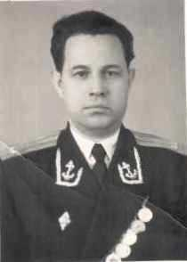
Всегда с ним была его семья, которую он очень любил и ценил. Прадед любил читать, любил театр и музыку, отлично пел и танцевал. Часто всей семьей ездили в путешествия по стране, на экскурсии, ходили в театр. Эта его любовь передалась его детям и внукам. А еще он очень любил свою страну, в которой он родился, жил и которую он защищал.
Прадедушка прожил свою жизнь достойно, и я им очень горжусь, буду стремиться быть похожим на него.

